МІНІСТЕРСТВО ОСВІТИ І НАУКИ УКРАЇНИ

ГОЛОВНЕ УПРАВЛІННЯ ОСВІТИ І НАУКИ

ВИКОНАВЧОГО ОРГАНУ КИЇВМІСЬКРАДИ

(КИЇВСЬКА МІСЬКА ДЕРЖАВНА АДМІНІСТРАЦІЯ)

КИЇВСЬКЕ ТЕРИТОРІАЛЬНЕ ВІДДІЛЕННЯ

МАЛОЇ АКАДЕМІЇ НАУК УКРАЇНИ

(КИЇВСЬКА МАЛА АКАДЕМІЯ НАУК УЧНІВСЬКОЇ МОЛОДІ)

**Відділення:** Комп’ютерні науки.

**Секція:** Мультимедійні системи, навчальні та ігрові програми.

**Базова дисципліна:** математика.

**Програма Mendeleevka – вивчення таблиці Мендеєлєєва у ігровій формі**

**РОБОТУ ВИКОНАВ:**

**Слухач МАН**

**Журба Микола Андрійович**

**4 січня 2000 року**

**Учень 9 класу**

**Ліцею «Наукова зміна»**

**Дарницького району**

**Вул. А. Ахматової 9/18, кв.73**

**+380954150962**

**(044) 5727607**

**nikolas_gloom@ukr.net**

**Педагогічний керівник**

**Власенко Тетяна Іванівна**

**Ліцей «Наукова зміна»**

**Вчитель-інформатики**

**Заслужений вчитель України**

КИЇВ - 2014

Зміст

1. ВСТУП…………………………………………………………………………4

2. ОСНОВНА ЧАСТИНА

2.1. Теоретична частина

2.1.1. Аналіз аналогічних програм…………………………………….5

2.1.2. Алгоритм роботи програми……………………………………..9

2.2. Практична частина

2.2.1. Загальний огляд програми……………………………………..14

2.2.2. Мова програмування та графічна складова…………………..14

2.2.3. Інструкція до програми. Обмеження………………………….14

3. ВИСНОВКИ………………………………………………………………….15

4. СПИСОК ВИКОРИСТАНИХ ДЖЕРЕЛ

**Таблиця Менделєєва та її вивчення у ігровій формі**

**1.ВСТУП**

Двадцять перше століття - століття технологій. Зараз неможливо уявити своє життя без комп'ютера, смартфона або іншого гаджета. Ці пристрої допомагають нам в роботі, навчанні, полегшують виконання будь яких завдань. Зараз у школах все частіше почали використовувати комп'ютери для навчання, але от програм для вивчення шкільного матеріалу не так вже й багато.

Моя програма пов'язана з хімією. Mendeleevka унікальна використанням сучасної хімічної номенклатури. За допомогою її ви зможете легко отримати всю найважливішу інформацію про хімічні елементи (молярну масу, густину, температуру плавлення і кипіння, питому теплоємність) скориставшись однією з таблиць Менделєєва (короткою або довгою), а також пограти в міні-ігри, щоб в подальшому легко користуватися таблицями і не плутати хімічні елементи.

Mendeleevka використовується як при першому ознайомленні з предметом хімії, так і надалі для вирішення завдань, де необхідно знайти якусь інформацію. Один з плюсів моєї програми те, що інтерфейс повністю україномовний.

Ось список схожих програм, яких які я знайшов в Інтернеті, але їх мінус-відсутність українського інтерфейсу, що вкрай важливо для навчання в українських школах.

* Mendeleev 2.2 Таблица Менделеева;
* Talbica NC;
* Медынский В.Ю. Интерактивная таблица Менделеева;
* Chemix School v2.01.

Mendeleevka пройшла тестування на уроках і отримала схвальний відгук вчителя хімії. За її словами, програма дуже хороша, і добре допомагає учням 7 класу, які тільки починають вивчати цей предмет.

Я вважаю, що можливий подальший розвиток програми і перенесення її на смартфони, які наразі усе активніше використовуються школярами.

**2.ОСНОВНА ЧАСТИНА**

**2.1.Теоретична частина.**

**2.1.1. Аналіз аналогічних програм.**

Блукаючи безмежними просторами Інтернету я знайшов багато схожих програм, але жодної із сучасною хімічною номенклатурою. Я огляну декілька з них.

1. **Mendeleev 2.2 Таблица Менделеева**

Програма представляє собою довгу таблицю Менделєєва з відомостями про елементи.

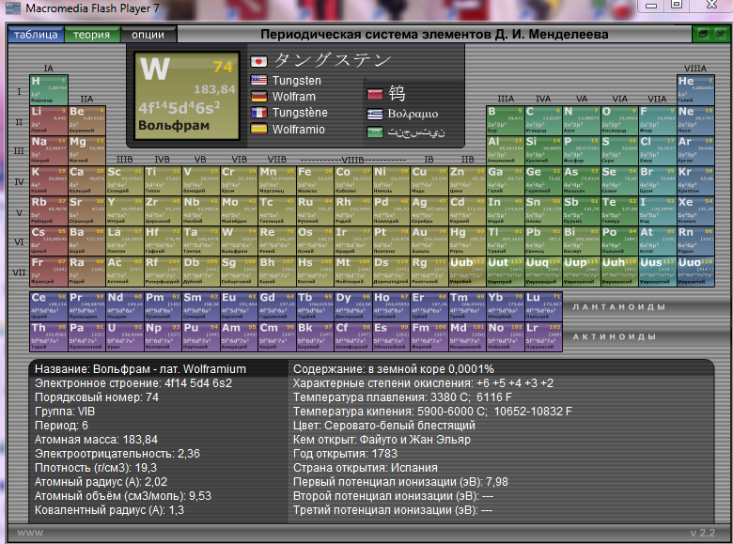

Тут досить повно подано теорію розвитку періодичної системи, так що можливо дізнатися опис ще не відкритих елементів у вкладці «Теория».

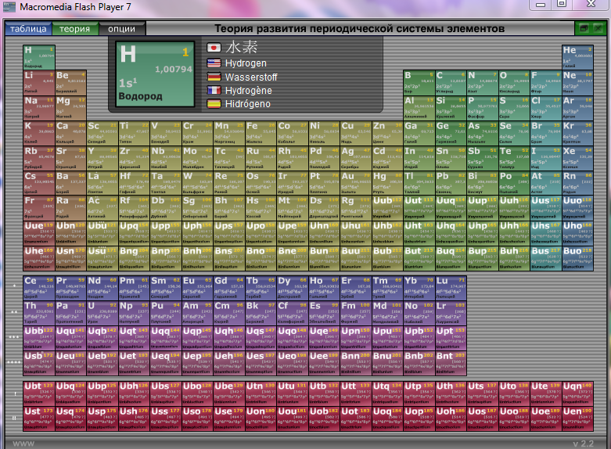

Нажаль, програма не наділена зручним інтерфейсом.

1. **Talbica NC**

Talbica NC включає в себе довгу таблицю Менделєєва, таблицю розчинності, інформацію про хімічні елементи, деякі терміни, хімічний калькулятор.

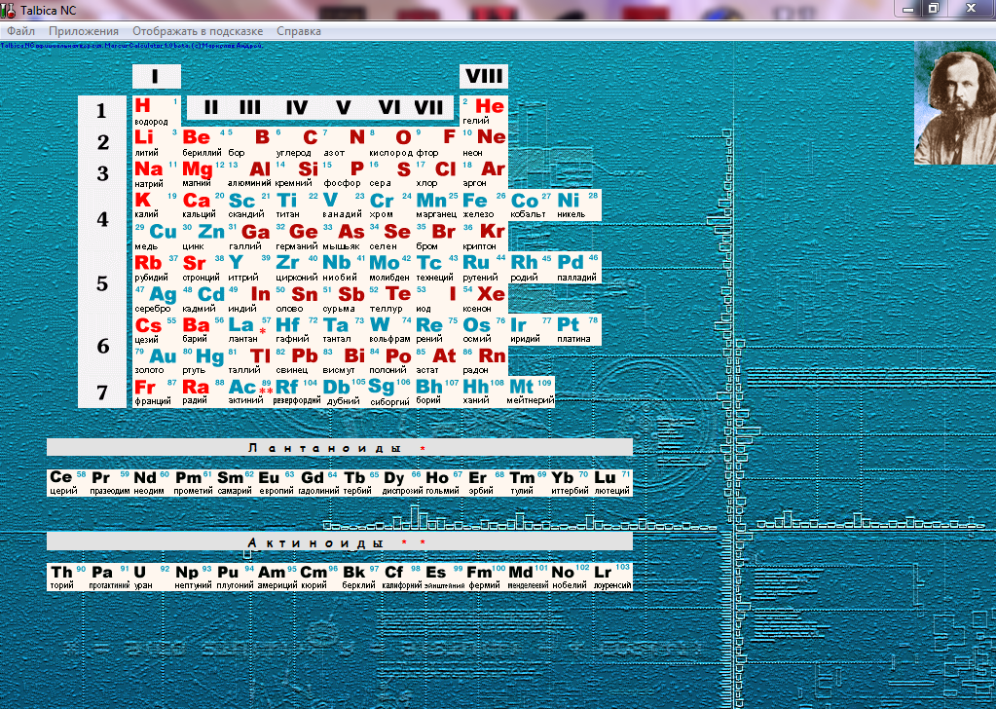

Проте дизайн програми не відповідає сучасним вимогам.

1. **Chemix School v2.01**

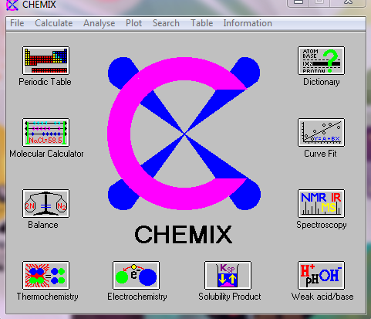Ця програма має багатий функціонал, різноманітні діаграми та графіки, баланс хімічних рівнянь, хімічний калькулятор та інше.

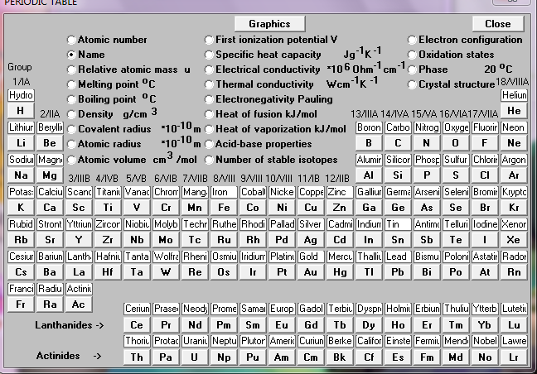Нажаль, програма повністю англомовна, вікно програми неможливо відкрити у повноекранному режимі і для пересічного користувача не зрозуміло де й що треба натискати.

На мою думку, цю програму треба використовувати більш досвідченим хімікам зі знанням англійської мови.

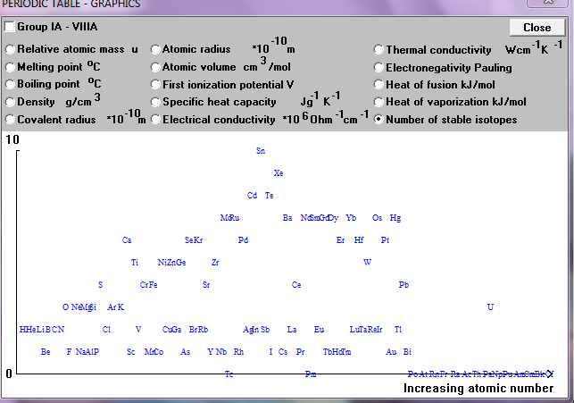

**2.1.2. Алгоритм роботи програми Mendeleevka .**

Mendeleevka містить понад 20 процедур, які виконуються при натисканні на ту чи іншу кнопку. Наприклад, якщо ви захочете відкрити Довгу таблицю Менделєєва, то програма або створить 112 прозорих кнопок, або зробить їх видимими, якщо вони вже існують (у моїй програмі кнопки не знищуються, а робляться невидимими після закінчення перегляду таблиці), і теж саме зробить з 112 картинками (зображеннями елементів). Програмна реалізація описаного фрагменту:

for i:=1 to 112 do

begin

if not Assigned(button[i]) then

begin

button[i]:=TSpeedButton.Create(Form1);

button[i].Parent:=Form1;

end else button[i].Visible:=True;

button – це масив кнопок елементів. Тут програма перевіряє, чи створена кнопка.

button[1].Left:=50;

button[1].Top:=150;

button[1].Height:= (b-190)div 9;

button[1].Width:=( a-100) div 18;

button[1].Cursor:=crHandPoint;

(a і b – це ширина та висота екрану користувача)

Тут програма задає розмір та розташування першої кнопки. Далі відповідно до першої кнопки задається розташування всіх інших кнопок елементів.

В кінці, коли всі кнопки створені, я роблю їх прозорими і завантажую картинки елементів на передньому плані.

for i:=1 to 112 do

begin

kar[i].Left:=Button[i].Left;

kar[i].Top:=Button[i].top;

kar[i].Picture.LoadFromFile('e'+inttostr(i)+'.bmp');

kar[i].Height:=Button[i].Height;;

Kar[i].Width:=Button[i].width;

kar[i].Cursor:=crHandPoint;

kar[i].BringToFront;

end;

А також вказую, яка процедура буде виконуватись при їх натисканні - RTimeSpeedButtonClick. Якщо натиснути на кнопку, відкриється зображення з короткою інформацією про елемент, а також кнопка «Більше…», при натисканні якої відкриється більш повна інформацію про елемент і його зображення.

for i:=1 to 112 do

with button[i] do

begin

BringToFront;

flat:=True;

Tag := i;

ControlState := [csFocusing];

OnClick := RTimeSpeedButtonClick;

end;

Скріншоти інтерфейсу програми Mendeleevka:

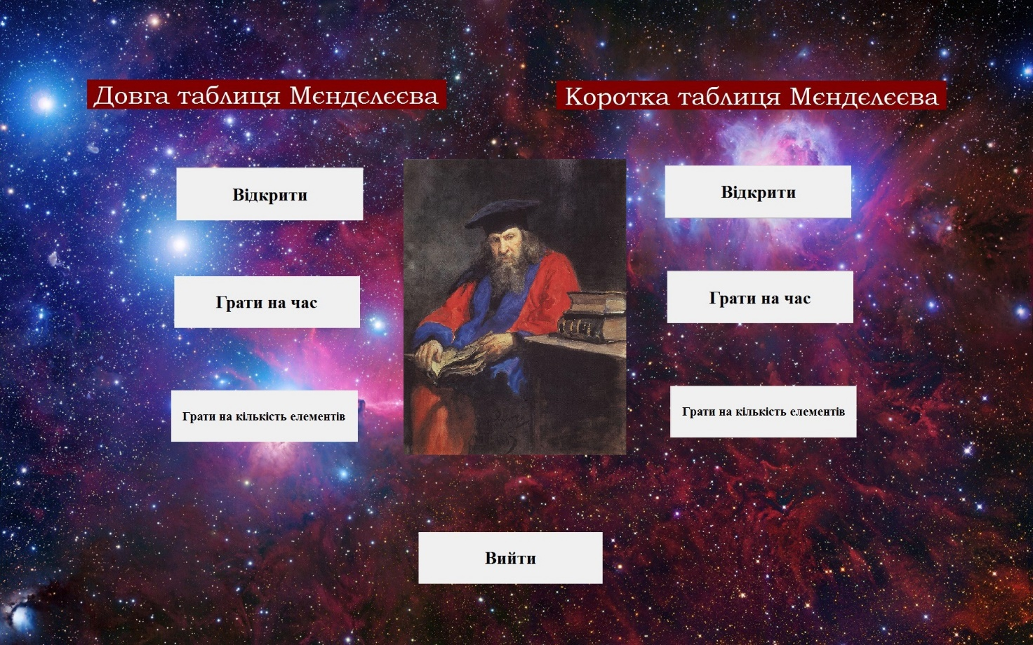

Так виглядає головне меню.

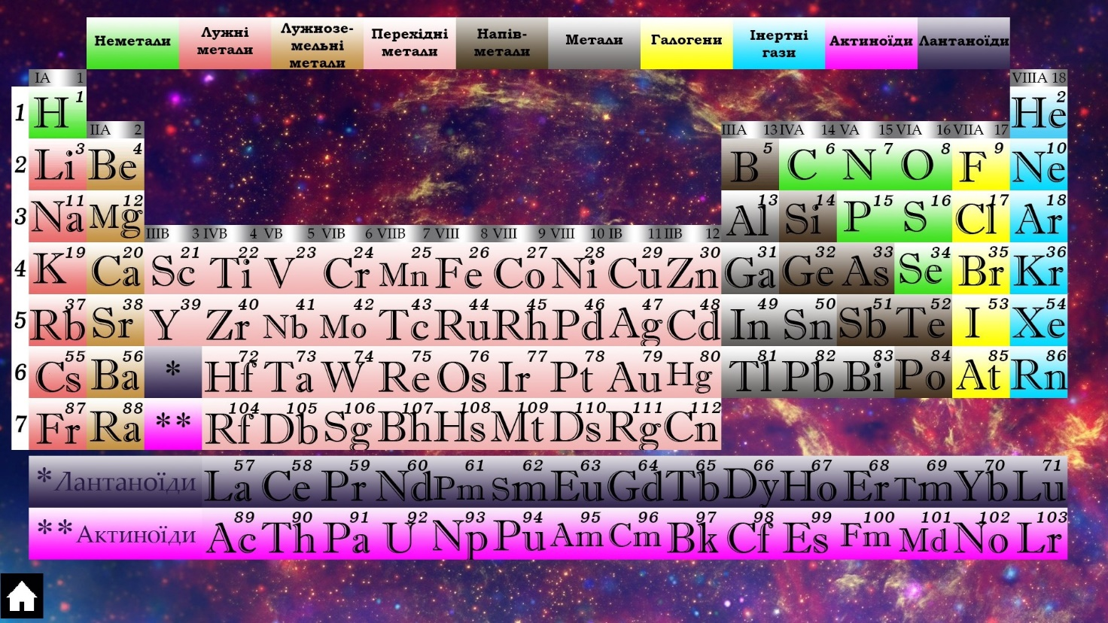

Ось сформована Довга таблиця Менделєєва.

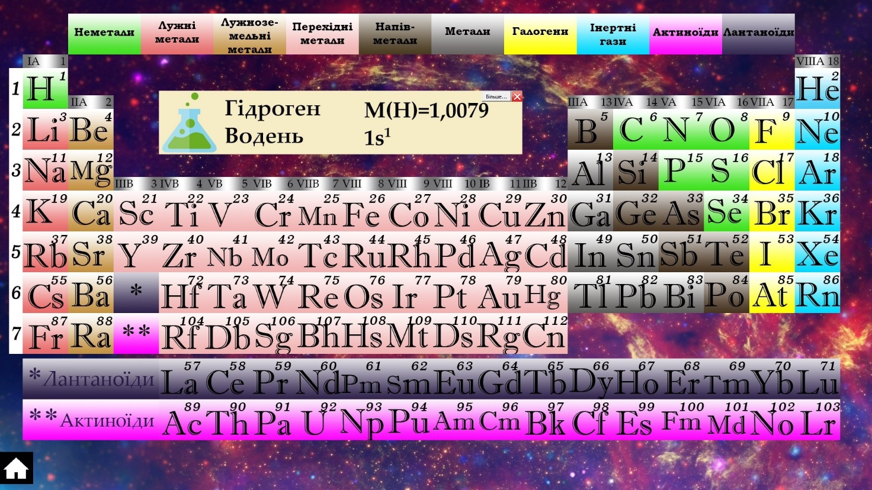

Так виглядає коротка інформація про елемент.

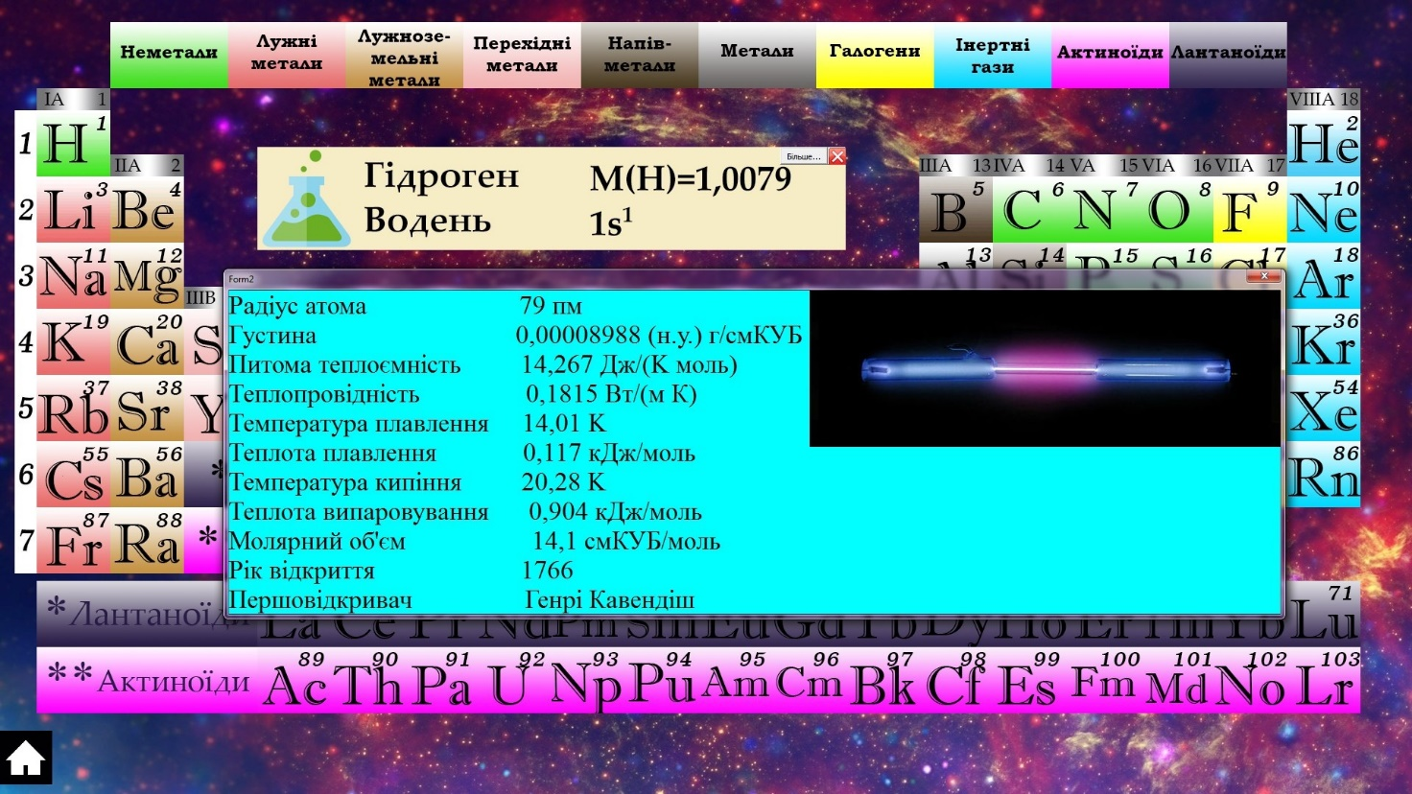

А ось що буде при натисканні кнопки «Більше…».

Якщо користувач натисне «Грати на час», то програма запропонує ввести час у хвилинах, протягом якого триватиме гра.

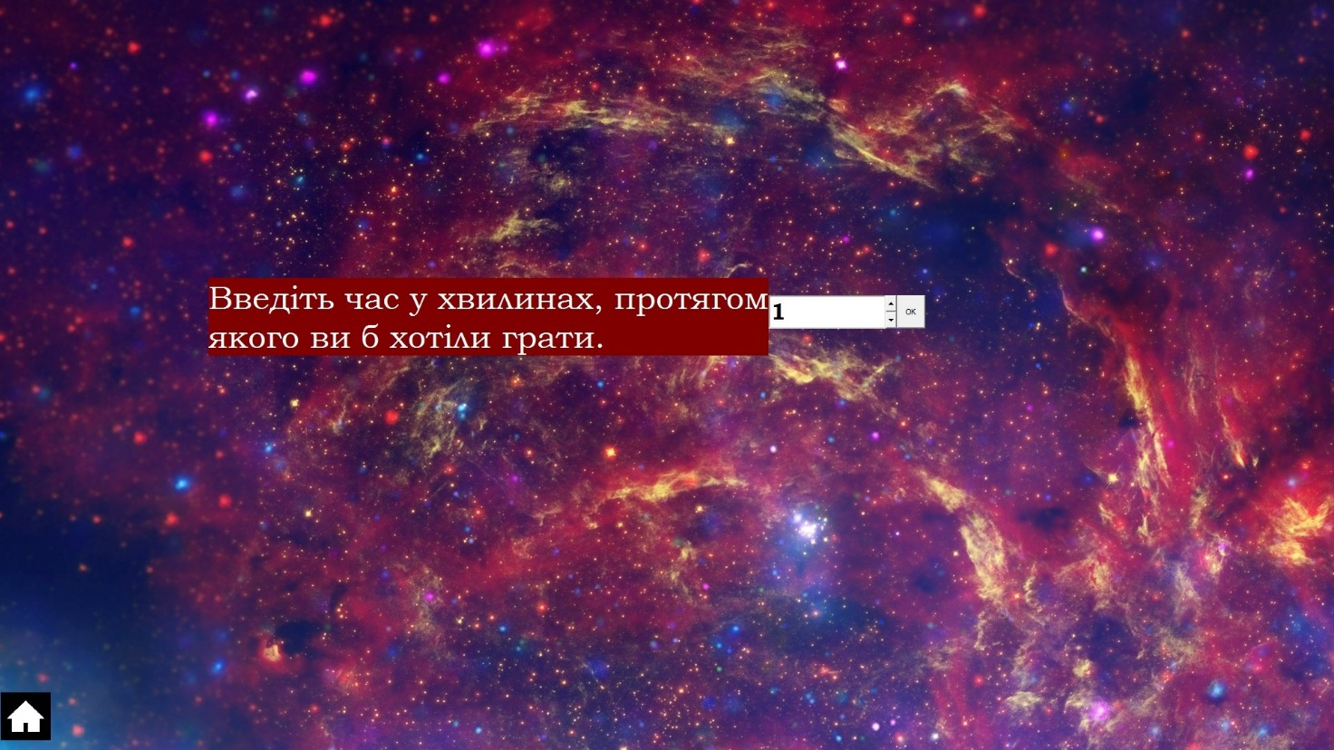

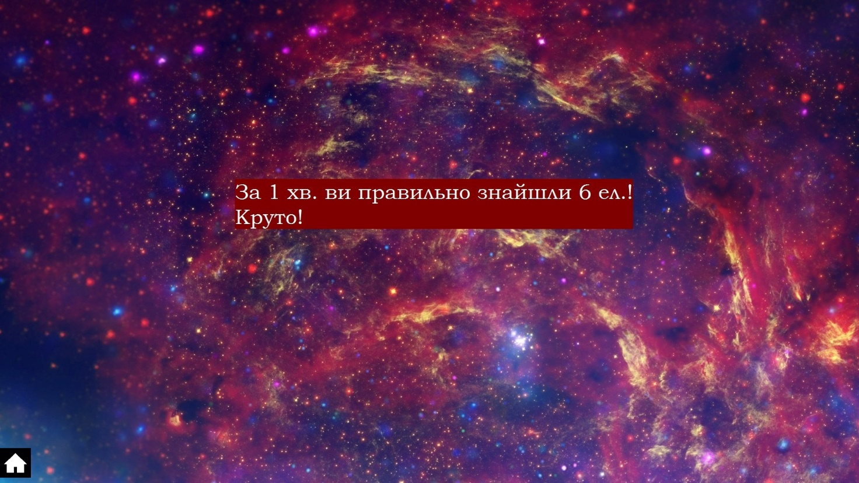Після цього увімкнеться таймер, встановлений на заданий час.

Після завершення часу, буде показаний результат.

Якщо ж вибрати «Грати на кількість елементів», то користувач введе скільки елементів він хотів би знайти, потім увімкнеться секундомір, який вимкнеться після знаходження усіх елементів.

**2.2. Практична частина.**

**2.2.1. Загальний огляд програми.**

При запуску програми ви побачите екран, ніби розділений на дві частини. В одній частині знаходяться кнопки, які відносяться до Довгої таблиці Менделєєва, а в іншій – до Короткої. Знизу знаходиться кнопка «Вихід». Натиснувши необхідну вам кнопку ви можете:

* відкрити одну з таблиць Менделєєва;
* пограти в гру на час (ви вводите час у хвилинах, потім протягом цього часу шукаєте елемент, який вам буде показано і натискаєте на нього у таблиці. Після завершення часу вам буде показаний результат: скільки елементів ви знайшли);
* пограти в гру на кількість елементів (ви вводите кількість елементів, потім шукаєте елемент, який вам буде показано і натискаєте на нього у таблиці. Після того, як ви правильно натиснете ту кількість елементів, яку ввели, вам буде показаний результат: за який час ви впорались з завданням).

**2.2.2. Мова програмування та реалізація програми.**

Програма написана на Borland Delphi 7. Я вибрав цю мову програмування через те, що тут реалізовані ідеї візуального програмування. Середовище візуального програмування робить процес створення програми приємним і легко розуміється конструювання додатка з великого набору графічних і структурних примітивів.

**2.2.3. Інструкція до програми. Обмеження.**

Щоб запустити програму потрібно відкрити Mendeleevka.exe. Для користуванням програмою треба використовувати тільки мишу. Щоб вийти з програми треба зайти в головне меню і натиснути кнопку «Вихід».

На відміну від тих програм, про які в писав в пункті 2.1.1, моя програма легка у використанні, не потребує детальної інструкції, бо має інтуїтивний інтерфейс.

**3.ВИСНОВКИ**

Основною причиною написання моєї програми стала відсутність програм з українськими інтерфейсом та новою хімічною номенклатурою для навчання у школах, адже в Інтернеті я таких не знайшов.

В кінці кінців я створив програму, яка вирішує поставлену проблему та є зручною у використанні. Програма була високо оцінена викладачем хімії, і активно використовується у навчальному процесі, а саме під час першого ознайомлення з Таблицею Менделєєва в 7 класі

Планується подальший розвиток програми Mendeleevka. Найкраще було б перенести її на смартфони різних ОС, адже вони завжди під рукою і допомогають полегшити навчання та зробити його більш цікавим, бо навчають в ігровій формі.

**4.СПИСОК ВИКОРИСТАНИХ ДЖЕРЕЛ**

1. Хімія 9 клас, П.П.Попель, Л.С.Криля, 2009.

2. <http://uk.wikipedia.org>

3. http://ex.ua

4. <http://www.delphi-manual.ru>

5. <http://www.adobe.com/ru/products/photoshop.html>